Утвержден
постановлением акимата
Павлодарской области
от "24" июня 2015 года № 181/6

Регламент государственной услуги
"Предоставление бесплатного и льготного питания
отдельным категориям обучающихся
и воспитанников в общеобразовательных школах"
Сноска. Регламент - в редакции постановления акимата Павлодарской области от 03.08.2018 № 273/5 (вводится в действие по истечении десяти календарных дней после дня его первого официального опубликования).

Глава 1. Общие положения
1. Государственная услуга "Предоставление бесплатного и льготного питания отдельным категориям обучающихся и воспитанников в общеобразовательных школах" (далее - государственная услуга) оказывается организациями образования, местными исполнительными органами городов, районов Павлодарской области (далее – услугодатель).
Прием заявлений и выдача результатов оказания государственных услуг осуществляются через:
1) канцелярию услугодателя;
2) веб-портал "электронного правительства": www.egov.kz (далее – Портал).
2. Форма оказания государственной услуги: электронная (частично автоматизированная) и (или) бумажная.
3. Результат оказания государственной услуги - справка о предоставлении бесплатного и льготного питания в общеобразовательной школе по форме согласно приложению 1 к стандарту государственной услуги "Предоставление бесплатного и льготного питания отдельным категориям обучающихся и воспитанников в общеобразовательных школах", утвержденного приказом Министра образования и науки Республики Казахстан от 13 апреля 2015 года № 198 (далее - Стандарт) либо мотивированный ответ об отказе в оказании государственной услуги в случаях и по основаниям, предусмотренным пунктом 10 Стандарта.
Форма предоставления результата оказания государственной услуги: электронная и (или) бумажная.

Глава 2. Описание порядка действий структурных подразделений
(работников) услугодателя в процессе оказания государственной услуги
4. Основанием для начала процедуры (действия) по оказанию государственной услуги является заявление услугополучателя с приложением необходимых документов, указанных в пункте 9 Стандарта.
5. Содержание каждой процедуры (действия), входящей в состав процесса оказания государственной услуги, длительность и последовательность его выполнения, в том числе этапы прохождения процедур (действий):
1) сотрудник канцелярии услугодателя осуществляет прием и регистрацию полученных от услугополучателя документов, сверяет копии документов с оригиналами документов, возвращает оригиналы услугополучателюс распиской о приеме документов и передает на рассмотрение руководителю услугодателя – 15 (пятнадцать) минут.
В случае предоставления услугополучателем неполного пакета документов согласно пункту 9 Стандарта и (или) документов с истекшим сроком действия услугодатель отказывает в приеме заявления.
2) руководитель услугодателя рассматривает и определяет ответственного исполнителя – 1 (один) рабочий день;
3) ответственный исполнитель услугодателя оформляет проект справки либо мотивированный ответ об отказе в оказании государственной услуги по основаниям, предусмотренным пунктом 10 Стандарта, и направляет на рассмотрение и подписание руководителю – 1 (один) рабочий день;
4) руководитель услугодателя рассматривает, подписывает проект справки либо мотивированный ответ об отказе в оказании государственной услуги по основаниям, предусмотренным пунктом 10 Стандарта, и направляет сотруднику канцелярии услугодателя – 1 (один) рабочий день;
5) сотрудник канцелярии услугодателя регистрирует справку либо мотивированный ответ об отказе в оказании государственной услуги по основаниям, предусмотренным пунктом 10 Стандарта, и выдает результат услугополучателю – 30 (тридцать)минут.
6. Результат процедуры (действия) оказания государственной услуги - справка о предоставлении бесплатного и льготного питания в общеобразовательной школе по форме согласно приложению 1 к Стандарту либо мотивированный ответ об отказе в оказании государственной услуги в случаях и по основаниям, предусмотренным в пункте 10 Стандарта.

Глава 3. Описание порядка взаимодействия структурных подразделений
(работников) услугодателя в процессе оказаниягосударственнойуслуги
7. Перечень структурных подразделений (работников) услугодателя, которые участвуют в процессе оказания государственной услуги:
1) сотрудник канцелярии услугодателя;
2) руководитель услугодателя;
3) ответственный исполнитель услугодателя.
8. Описание последовательности процедур (действий) сопровождается таблицей согласно приложению 1 к настоящему регламенту.

Глава 4. Описание порядка взаимодействия с Государственной
корпорацией "Правительство для граждан", а также порядка использования
информационных систем в процессе оказания государственной услуги
9. Государственная услуга через некоммерческое акционерное общество "Государственная корпорация "Правительство для граждан" не оказывается.
10. Описание порядка обращения при оказании государственной услуги через Портал и последовательности процедур (действий) услугодателя и услугополучателя:
1) услугополучатель осуществляет регистрацию на Портале с помощью индивидуального идентификационного номера (далее – ИИН), а также пароля;
2) процесс 1 – ввод услугополучателем ИИН и пароля (процесс авторизации) на Портале для получения услуги;
3) условие 1 – проверка на Портале подлинности данных о зарегистрированном услугополучателе через ИИН и пароль;
4) процесс 2 – формирование Порталом сообщения об отказе в авторизации в связи с имеющимися нарушениями в данных услугополучателя;
5) процесс 3 – выбор услугополучателем услуги, указанной в настоящем регламенте, вывод на экран формы запроса для оказания услуги и заполнение услугополучателем формы (ввод данных) с учетом ее структуры и форматных требований, прикрепление к форме запроса необходимых копий документов в электронном виде, указанных в пункте 9 Стандарта, выбор услугополучателем регистрационного свидетельства ЭЦП для удостоверения (подписания) запроса;
6) условие 2 – проверка на Портале срока действия регистрационного свидетельства ЭЦП и отсутствия в списке отозванных (аннулированных) данных (между ИИН, указанным в запросе, и ИИН, указанным в регистрационном свидетельстве ЭЦП);
7) процесс 4 – формирование сообщения об отказе в запрашиваемой услуге в связи с неподтверждением подлинности ЭЦП услугополучателя;
8) процесс 5 – направление электронного документа (запроса услугополучателя) удостоверенного (подписанного) ЭЦП услугополучателя через шлюз электронного правительства в автоматизированное рабочее место работника шлюза электронного правительства (ШЭП в АРМ РШЭП) для обработки запроса услугодателем;
9) условие 3 – проверка услугодателем соответствия приложенных услугополучателем документов, указанных в пункте 9 Стандарта, и основанием для отказа в оказании услуги;
10) процесс 6 – формирование сообщения об отказе в запрашиваемой услуге в связи с имеющимися нарушениями в документах услугополучателя;
11) процесс 7 – получение услугополучателем результата услуги (уведомление в форме электронного документа), сформированной АРМ РШЭП. Результат оказания государственной услуги направляется услугополучателю в "личный кабинет" в форме электронного документа, удостоверенного ЭЦП уполномоченного лица услугодателя.
Функциональные взаимодействия информационных систем, задействованных при оказании государственной услуги через Портал, приведены диаграммой согласно приложению 2 к настоящему регламенту.
11. Подробное описание последовательности процедур (действий) взаимодействий структурных подразделений (работников) услугодателя в процессе оказания государственной услуги, использования информационных систем в процессе оказания государственной услуги отражается в справочнике бизнес-процессов согласно приложению 3 к настоящему регламенту.
Приложение 1
к регламенту государственной
услуги"Предоставление
бесплатного и льготного
питания отдельным категориям
обучающихся и воспитанников в
общеобразовательных школах"

Описание порядка взаимодействия структурных подразделений
(работников) услугодателя в процессе оказания государственной услуги
"Предоставление бесплатного и льготного питания отдельным категориям
обучающихся и воспитанников в общеобразовательных школах"
 | Действия основного процесса (поток работы)
1 | № действия (поток работы) | 1 | 2 | 3 | 4 | 5
2 | Структурные подразделения (работники) | Сотрудник канцелярии услугодателя | Руководитель услугодателя | Ответственный исполнитель услугодателя | Руководитель услугодателя | Сотрудник канцелярии услугодателя
3 | Наименование действия (процесса, процедуры операции) и их описание | Прием и регистрация полученных от услугополучателя документов, сверка копии с подлинниками, возврат подлинников услугополучателю. В случае предоставления неполного пакета документов согласно пункту 9 Стандарта и (или) документов с истекшим сроком действия, услугодатель отказывает в приеме заявления. | Рассмотрение и определение ответственного исполнителя | Оформление проекта справки либо мотивированный ответ об отказе по основаниям пункта 10 Стандарта | Рассмотрение и подписание проекта справки либо мотивированный ответ об отказе по основаниям пункта 10 Стандарта | Регистрация справки либо мотивированный ответ об отказе по основаниям пункта 10 Стандарта
4 | Форма завершения | Выдача расписки о приеме документов и передача на рассмотрение руководителю, либо мотивированный ответ об отказе по основаниям пункта 10 Стандарта | Рассмотрение и подписание проекта справки либо мотивированный ответ об отказе по основаниям пункта 10 Стандарта | Направление проекта справки либо мотивированный ответ об отказе по основаниям пункта 10 Стандарта на рассмотрение и подписание руководителю | Справка либо мотивированный ответ об отказе по основаниям пункта 10 Стандарта | Выдача справки либо мотивированный ответ об отказе по основаниям пункта 10 Стандарта
5 | Сроки исполнения | 15 (пятнадцать) минут | 1 (один) рабочий день | 1 (один) рабочий день | 1 (один) рабочий день | 30 (тридцать) минут
5 (пять) рабочих дней

Приложение 2
к регламенту государственной
услуги"Предоставление
бесплатного и льготного
питания отдельным категориям
обучающихся и воспитанников в
общеобразовательных школах"

Диаграмма взаимодействия структурных подразделений (работников)
услугодателя в процессе оказания государственной услуги через Портал
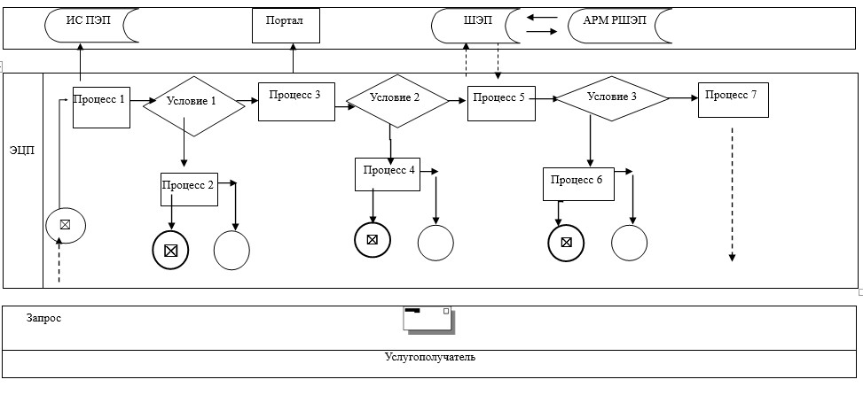

Приложение 3
к регламенту государственной
услуги"Предоставление
бесплатного и льготного
питания отдельным категориям
обучающихся и воспитанников в
общеобразовательных школах"

Справочник бизнес-процессов оказания государственной услуги
"Предоставление бесплатного и льготного питания отдельным категориям
обучающихся и воспитанников в общеобразовательных школах"
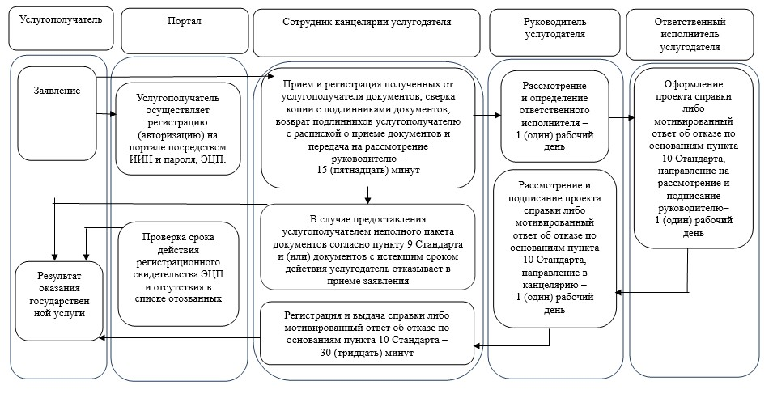

Условные обозначения:
